СЭМД «Медицинское заключение об отсутствии медицинских противопоказаний к владению оружием»

Формирование СЭМД
СЭМД «Медицинское заключение об отсутствии медицинских противопоказаний к владению оружием» формируется на основании карты медосмотра с типом «Медицинское освидетельствование к владению оружием». При этом карта медосмотра должна быть закрыта, т.е. в карте медосмотра должна быть проставлена дата закрытия и заключение.
Для корректного формирования СЭМД «Медицинское заключение об отсутствии медицинских противопоказаний к владению оружием» необходимо выполнение следующих условий:
- в карте медосмотра должны быть указаны серия и номер бланка медицинского заключения (группа полей «Серия/ Номер медицинского свидетельства»);
- в рамках медосмотра должна быть оказана услуга врача-терапевта, по результатам которой делается вывод об отсутствии медицинских противопоказаний к владению оружием. При оказании данной услуги должно быть заполнено поле:
- «Заключение об отсутствии противопоказаний к владению оружием» – итоговое заключение врача-терапевта об отсутствии противопоказаний к владению оружием.
- в рамках медосмотра могут быть оказаны услуги врачей-специалистов и лабораторных исследований, данные по которым включаются в СЭМД только в случае их наличия:
- в рамках медосмотра может быть оказана услуга врача-офтальмолога. Для включения в СЭМД данных по оказанной услуге должны быть заполнены следующие поля:
- «Дата справки» – дата выдачи справки с заключением врача-офтальмолога;
- «Серия справки» – серия справки с заключением врача-офтальмолога;
- «Номер справки» – номер справки с заключением врача-офтальмолога;
- «Заключение» – заключение врача-офтальмолога об отсутствии противопоказаний к владению оружием.
- в рамках медосмотра может быть оказана услуга врача-психиатра. Для включения в СЭМД данных по оказанной услуге должны быть заполнены следующие поля:
- «Дата справки» – дата выдачи справки с заключением врача-психиатра;
- «Серия справки» – серия справки с заключением врача-психиатра;
- «Номер справки» – номер справки с заключением врача-психиатра;
- «Заключение» – заключение врача-психиатра об отсутствии противопоказаний к владению оружием.
- в рамках медосмотра может быть оказана услуга врача психиатра-нарколога. Для включения в СЭМД данных по оказанной услуге должны быть заполнены следующие поля:
- «Дата справки» – дата выдачи справки с заключением врача психиатранарколога;
- «Серия справки» – серия справки с заключением врача психиатра-нарколога;
- «Номер справки» – номер справки с заключением врача психиатра-нарколога;
- «Заключение» – заключение врача психиатра-нарколога об отсутствии противопоказаний к владению оружием.
- в рамках медосмотра может быть оказана услуга, на которой выдается заключение об отсутствии в организме человека наркотических средств, психотропных веществ и их метаболитов. Для включения в СЭМД данных по оказанной услуге должны быть заполнены следующие поля:
- «Дата справки» – дата выдачи справки с заключением об отсутствии в организме человека наркотических средств, психотропных веществ и их метаболитов;
- «Серия справки» – серия справки с заключением об отсутствии в организме человека наркотических средств, психотропных веществ и их метаболитов;
- «Номер справки» – номер справки с заключением об отсутствии в организме человека наркотических средств, психотропных веществ и их метаболитов.
СЭМД «Медицинское заключение об отсутствии медицинских противопоказаний к владению оружием» может быть сформирован как в момент закрытия карты медосмотра, так и позднее в архиве карт медосмотра.

Формирование СЭМД при закрытии карты медосмотра
Чтобы сформировать СЭМД «Медицинское заключение об отсутствии медицинских противопоказаний к владению оружием», выполните следующие действия:
- выберите пункт главного меню «Учет/ Медосмотры/ Карты медосмотров». Откроется форма для работы с картами медосмотров (Рисунок 1);
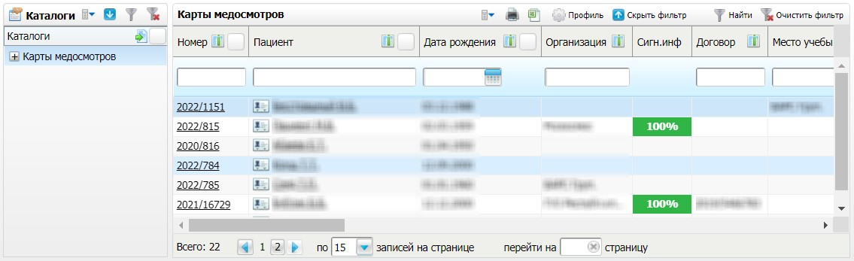

Рисунок 1 – Форма для работы с картами медосмотров
- выберите в списке карту медосмотра с типом «Медицинское освидетельствование к владению оружием» и нажмите на номер данной карты. Откроется окно
редактирования выбранной карты медосмотра (Рисунок 2);
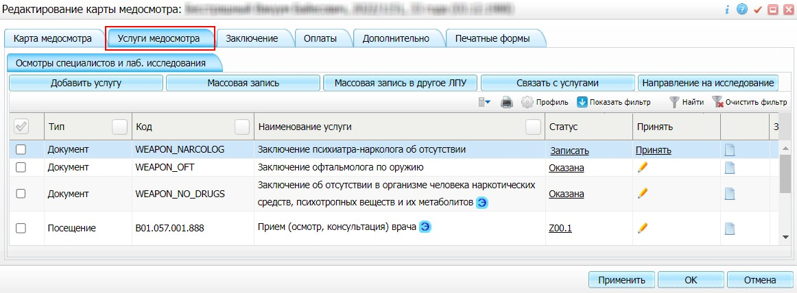

Рисунок 2 – Окно редактирования выбранной карты медосмотра
- перейдите на вкладку «Услуги медосмотра», содержащую список услуг, оказываемых в ходе проведения медосмотра;
- выберите в списке услугу врача-терапевта, завершающую прохождение медосмотра, и нажмите на ссылку «Принять». Откроется окно оказания услуги (Рисунок 3);

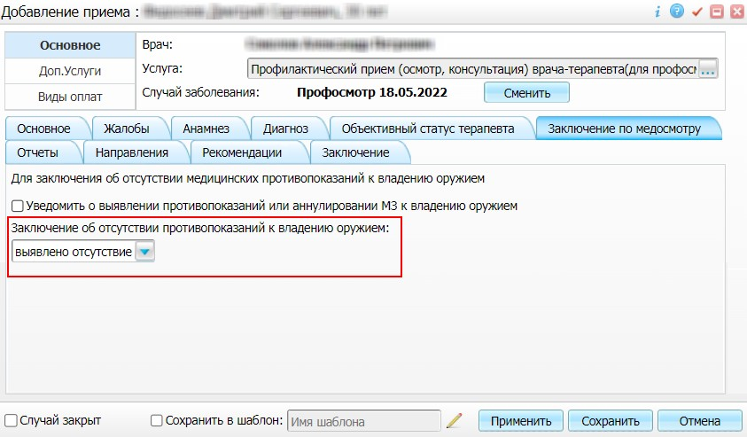

Рисунок 3 – Окно оказания услуги
- заполните все обязательные (выделенные цветом) поля в окне оказания услуги. Для формирования СЭМД «Медицинское заключение об отсутствии медицинских противопоказаний к владению оружием» должны быть заполнены следующие поля:
- «Заключение об отсутствии медицинских противопоказаний к владению оружием» – медицинское заключение врача-терапевта;
- нажмите на кнопку «Сохранить» для сохранения внесенных данных и возврата к карте медосмотра.
- перейдите на вкладку «Заключение» (Рисунок 4) и выполните закрытие карты медосмотра, заполнив следующие поля:
- «Причина закрытия» – причина закрытия карты медосмотра;
- «по» – дата закрытия карты медосмотра;
- «ФИО врача, закрывшего карту» – ФИО врача, закрывающего карту медосмотра.
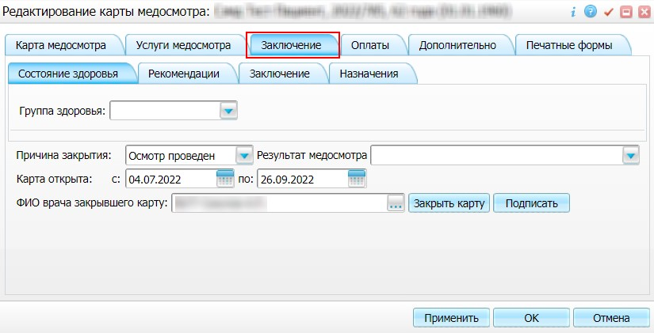

Рисунок 4 – Вкладка «Заключение»
- нажмите на кнопку «Закрыть карту». Отобразится сообщение «Вы действительно хотите закрыть данную карту медосмотра?»;
- подтвердите закрытие карты медосмотра, нажав на кнопку «ОК»;
- нажмите на кнопку «Подписать». Откроется окно для работы с электронными медицинскими документами (Рисунок 5);
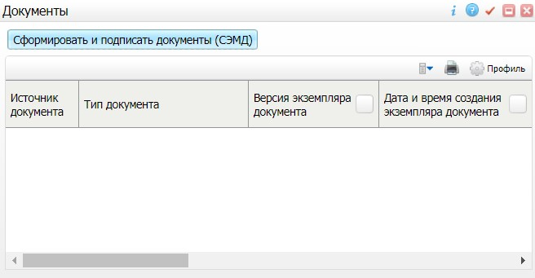

Рисунок 5 – Окно для работы с электронными медицинскими документами
- нажмите на кнопку «Сформировать и подписать документы (СЭМД)». Откроется окно формирования и подписания электронного документа (Рисунок 6);
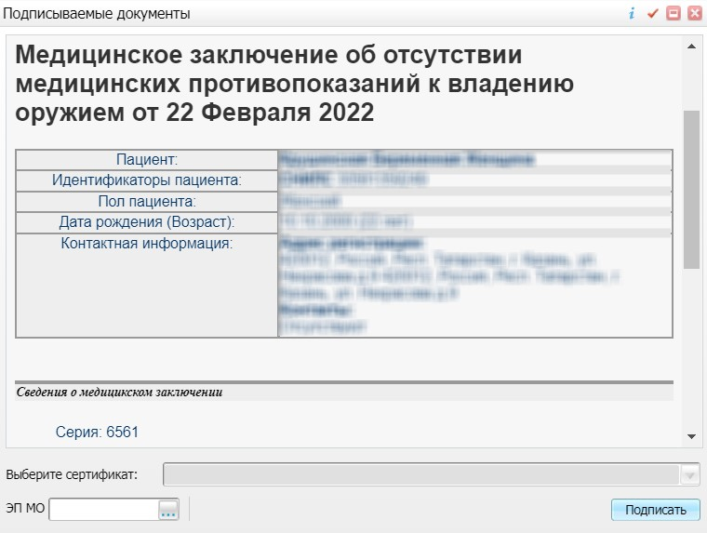

Рисунок 6 – Окно подписания электронного медицинского документа
- укажите сертификат ЭП автора документа, выбрав его в выпадающем списке поля «Выберите сертификат»;
- укажите других участников подписания документа:
- ЭП МО – указывается сотрудник МО, ответственный за подписание документов ЭП МО. Поле «ЭП МО» не отображается, если в Системе настроено автоматическое подписание документов ЭП МО.
Примечание – Если у подписывающего сотрудника в атрибутах сертификата ЭП присутствует ОГРН МО, то происходит одновременное подписание документа ролью «ЭП МО» тем же сертификатом ЭП.
- нажмите на кнопку «Подписать». Произойдет формирование СЭМД «Медицинское заключение об отсутствии медицинских противопоказаний к владению оружием», сформированный документ отобразится в окне «Документы».
Примечание – Прежде чем отправить сформированный СЭМД «Медицинское заключение об отсутствии медицинских противопоказаний к владению оружием», необходимо дождаться его подписания другими участниками.

Формирование СЭМД на основании закрытой карты медосмотра
Чтобы сформировать СЭМД «Медицинское заключение об отсутствии медицинских противопоказаний к владению оружием», выполните следующие действия:
- выберите пункт главного меню «Учет/ Медосмотры/ Архив карт медосмотра».
Откроется архив карт медосмотра (Рисунок 7);
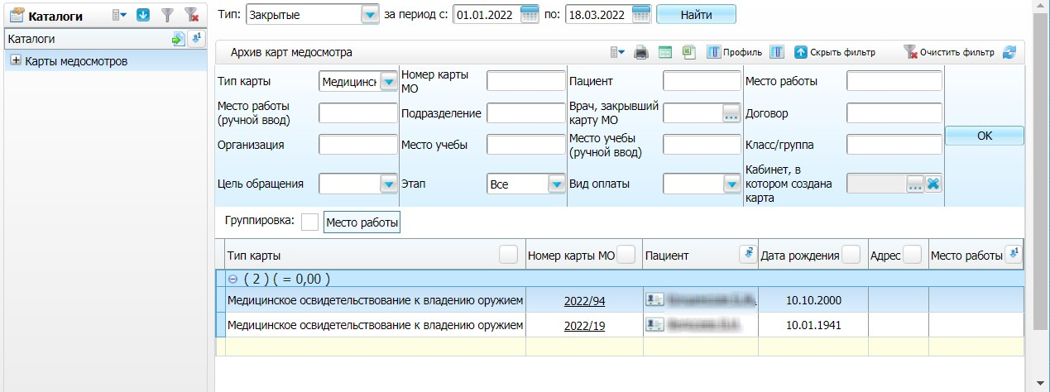

Рисунок 7 – Архив карт медосмотра
- сформируйте список карт медосмотра с типом «Медицинское освидетельствование к владению оружием», используя панель фильтрации;
- выберите в списке закрытую карту медосмотра и нажмите на ее номер. Откроется окно редактирования выбранной карты медосмотра (Рисунок 8);
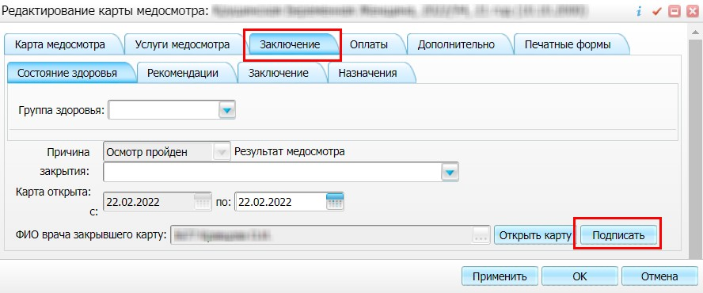

Рисунок 8 – Окно редактирования выбранной карты медосмотра
- перейдите на вкладку «Заключение» и нажмите на кнопку «Подписать». Откроется окно «Документы», в котором отображаются все сформированные электронные медицинские документы по выбранной карте медосмотра (Рисунок 9);
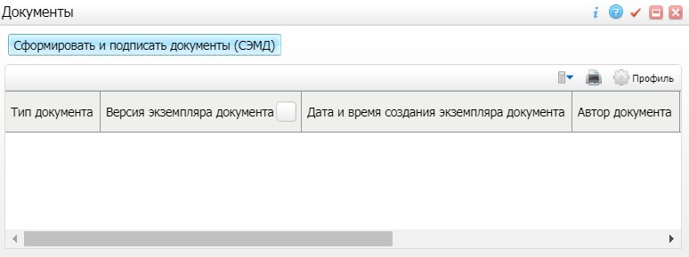

Рисунок 9 – Окно «Документы»
- нажмите на кнопку «Сформировать и подписать документы (СЭМД)». Откроется окно формирования и подписания электронного документа (Рисунок 10);

Рисунок 10 – Окно подписания электронного медицинского документа
- укажите сертификат ЭП автора документа, выбрав его в выпадающем списке поля «Выберите сертификат»;
- укажите других участников подписания документа:
- ЭП МО – указывается сотрудник МО, ответственный за подписание документов ЭП МО. Поле «ЭП МО» не отображается, если в Системе настроено автоматическое подписание документов ЭП МО.
Примечание – Если у подписывающего сотрудника в атрибутах сертификата ЭП присутствует ОГРН МО, то происходит одновременное подписание документа ролью «ЭП МО» тем же сертификатом ЭП.
- нажмите на кнопку «Подписать». Произойдет формирование СЭМД «Медицинское заключение об отсутствии медицинских противопоказаний к владению оружием» и сформированный документ отобразится в окне «Документы».
Примечание – Прежде чем отправить сформированный СЭМД «Медицинское заключение об отсутствии медицинских противопоказаний к владению оружием», необходимо дождаться его подписания другими участниками.

Передача СЭМД в РЭМД
После того как документ «Медицинское заключение об отсутствии медицинских противопоказаний к владению оружием» будет подписан всеми участниками подписания, его можно отправить на регистрацию в РЭМД.
СЭМД может быть отправлен в РЭМД на регистрацию следующими способами:
- автором документа;
- участником подписания в разделе «Отчеты на подпись» ;
- Системой автоматически согласно заданному расписанию .

Отправка СЭМД на регистрацию в РЭМД автором документа
Чтобы отправить СЭМД «Медицинское заключение об отсутствии медицинских противопоказаний к владению оружием» в РЭМД, выполните следующие действия:
- выберите пункт главного меню «Учет/ Медосмотры/ Архив карт медосмотра».
Откроется архив карт медосмотра (Рисунок 11);

Рисунок 11 – Архив карт медосмотра
- сформируйте список карт медосмотра с типом «Медицинское освидетельствование к владению оружием», используя панель фильтрации;
- выберите в списке закрытую карту медосмотра и нажмите на ее номер. Откроется окно редактирования выбранной карты медосмотра (Рисунок 12);
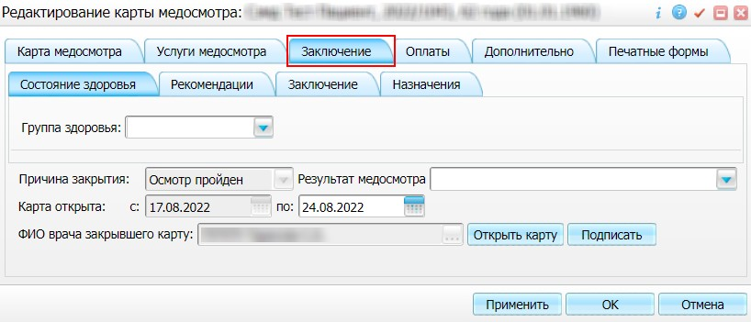

Рисунок 12 – Окно редактирования выбранной карты медосмотра
- перейдите на вкладку «Заключение» и нажмите на кнопку «Подписать». Откроется окно «Документы», предназначенное для работы с электронными медицинскими документами по выбранной карте медосмотра (Рисунок 13);
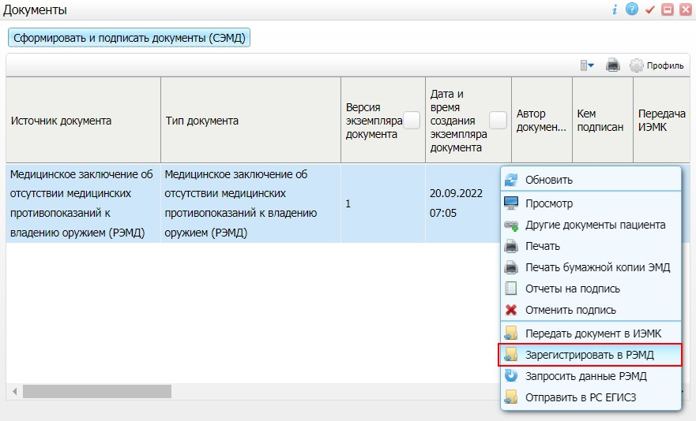

Рисунок 13 – Окно для работы с электронными медицинскими документами
- выберите в списке документ «Медицинское заключение об отсутствии медицинских противопоказаний к владению оружием», подписанный всеми участниками подписания;
- вызовите контекстное меню и выберите пункт «Зарегистрировать в РЭМД» (см. Рисунок 36). Перед тем как отправить выбранный документ на регистрацию, Система осуществляет ряд проверок:
- если для документа настроено подписание еще и другими участниками подписания, и документ подписан не всеми участниками, то отображается соответствующее предупреждающее сообщение (Рисунок 14). В данном случае дождитесь подписания документа всеми участниками подписания и повторите отправку документа;
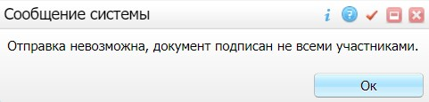

Рисунок 14 – Сообщение об отсутствии подписей всех участников подписания
- если в Системе настроено ручное подписание ЭП МО и документ не подписан ЭП МО, то отображается соответствующее предупреждающее сообщение (Рисунок 15). В данном случае дождитесь подписания документа сотрудником, обладающим правом подписания от лица МО;
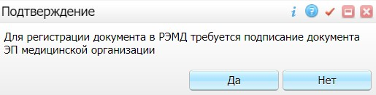

Рисунок 15 – Сообщение об отсутствии подписи МО
- если все проверки пройдены, то отображается сообщение об успешной отправке документа в РЭМД (Рисунок 16).
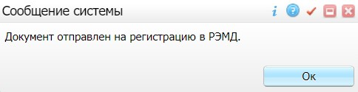

Рисунок 16 – Сообщение об успешной отправке документа на регистрацию в РЭМД
После успешной отправки документа на регистрацию в РЭМД документу присваивается статус «Отправлен на регистрацию в РЭМД». РЭМД направляет результат обработки документа ответным сообщением, результат выводится в столбце «Статус в РЭМД».

